le panier du traiteur - FORMAT FAMILIAL
Pour 4 Personnes : 4 Plats et leurs Accompagnements

106 € pour 16 portions (Soit 6.70€ la portion)

Possibilité de livraison sur le lieu de travail

CONTENU DU panier
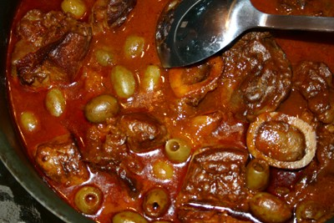

saute de veau corse aux olives - pates poulet au curry - riz

lasagnes au boeuf roti de porc forestier – gratin au choix

.

le ½ panier
Pour 4 Personnes : 2 pLATS AU CHOIX + ACCOMPAGNEMENTs)
54.90€ pour 8 portions (Soit 6.90€ la portion)

